- Diagramme de cas d’utilisation de l’application mobile
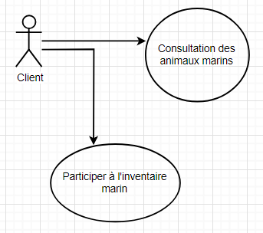

1.2Cas d’utilisation <<Consulter animaux marins>>

Résumé | Le client consulte la liste des animaux marins
Acteur principal | Le client
Pré conditions | Le client est authentifié sur le site
Post conditions
Scénario nominal | Étape | Action
 | 1 | Le client clique sur le bouton consulter animaux marins
 | 2 | La liste des animaux marins s’affiche.
 | 3
 | 4

1.3 Cas d’utilisation <<Participer inventaire marins>>

Résumé | Le client participe à l’inventaire marins
Acteur principal | Le client
Pré conditions | Le client est authentifié sur le site
Post conditions | aucune
Scénario nominal | Étape | Action
 | 1 | Le client clique sur le bouton afficher la liste des animaux marins
 | 2 | Le client choisit par exemple la baleine
 | 3 | la page s’affiche avec la description de la baleine  avec deux bouton “Commentaire”et `` J’ai vue une baleine”
 | 4 | Le client clique sur le bouton “J’ai vue une baleine”afin d’ajouter l’emplacement dans l’inventaire

